Volume 05. Grounding and EMC

Chapter 03. Shielding Design

03.01. Electrostatic Shield
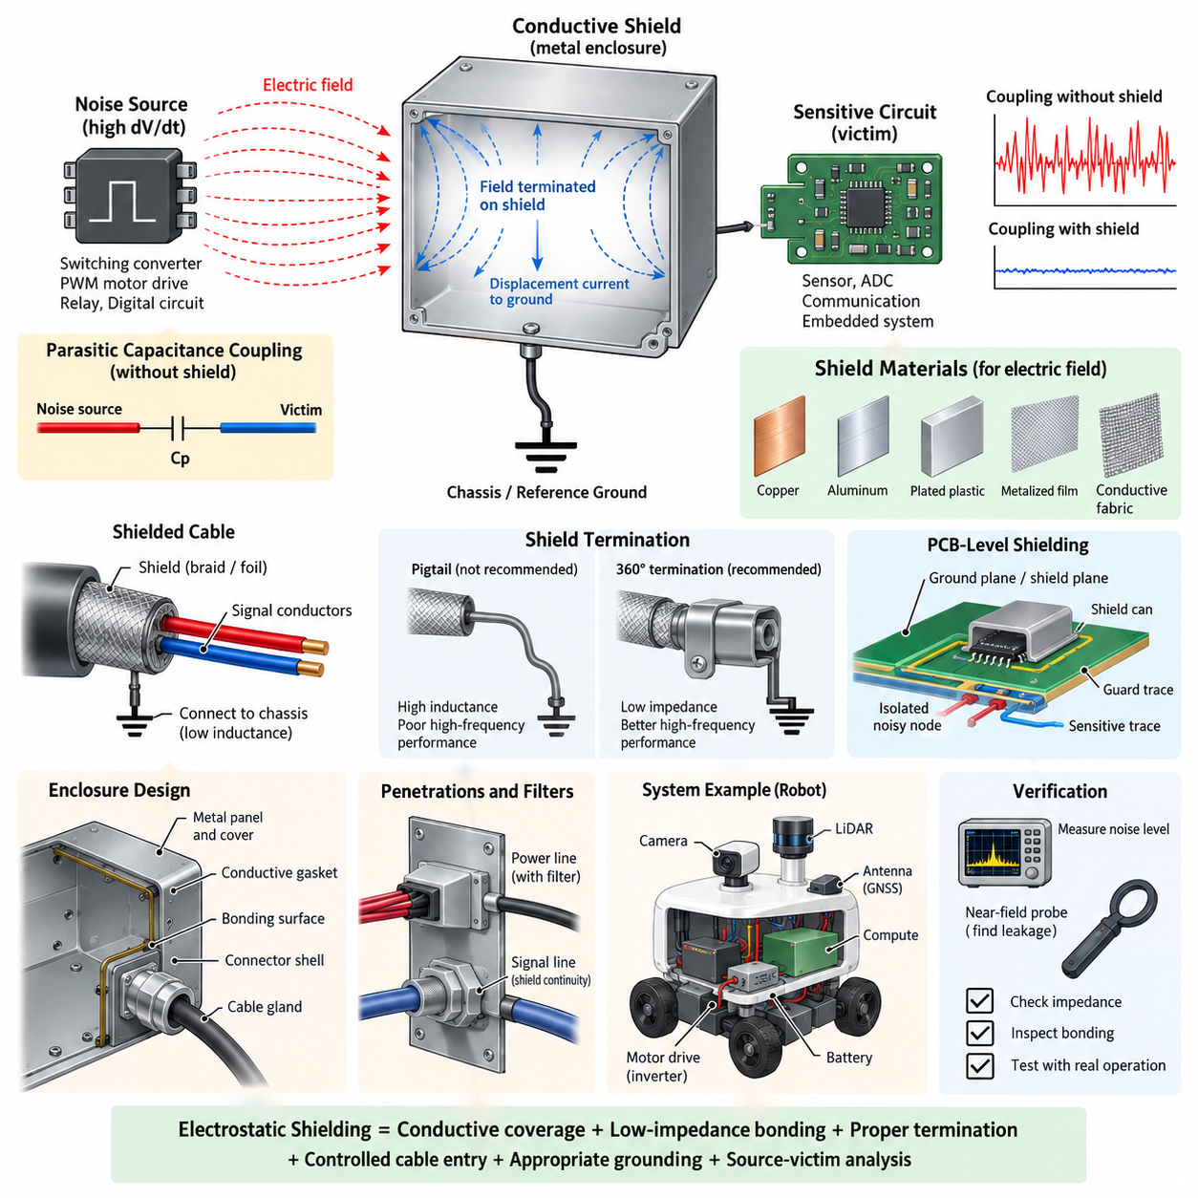
정전 차폐(Electrostatic Shield)는 전기장 잡음원(Electric-Field Noise Source)과 민감한 회로(Sensitive Circuit) 사이에 배치되는 도전성 장벽(Conductive Barrier)으로, 용량성 결합(Capacitive Coupling)을 줄이는 역할을 한다. 시간에 따라 변화하는 전압이 도체에 존재하면 주변에 전기장(Electric Field)이 형성되며, 이 전기장은 기생 커패시턴스(Parasitic Capacitance)를 통해 인접한 배선, PCB 패턴, 센서 또는 전자 모듈에 변위 전류(Displacement Current)를 결합시킬 수 있다. 차폐체(Shield)는 이 전기장이 보호 대상 회로에 도달하기 전에 차단하고, 결합된 전류가 흐를 수 있는 제어된 경로를 제공한다.
정전 차폐의 동작 원리는 기생 커패시턴스(Parasitic Capacitance)를 통해 이해할 수 있다. 차폐가 없으면 잡음원(Noise Source)과 피해 도체(Victim Conductor) 사이에 의도하지 않은 결합 커패시턴스(Coupling Capacitance)가 형성되며, 커패시턴스와 전압 변화율에 대략 비례하는 전류가 피해 회로로 유입된다. 스위칭 컨버터(Switching Converter), PWM 모터 드라이브(PWM Motor Drive), 릴레이(Relay), 디지털 회로(Digital Circuit)는 높은 dV/dt를 발생시킬 수 있으므로 매우 작은 기생 커패시턴스도 고주파 잡음(High-Frequency Noise)을 상당한 수준으로 주입할 수 있다.
도전성 차폐체(Conductive Shield)는 잡음원과 피해 회로 사이에 낮은 임피던스(Low-Impedance)의 도전성 표면을 삽입함으로써 결합 구조를 변화시킨다. 전기장 선(Electric Field Line)이 민감한 도체에 직접 종단되는 대신 대부분 차폐체에 종단되며, 이에 따라 발생한 변위 전류(Displacement Current)는 차폐 연결부를 통해 섀시(Chassis), 기준 접지(Reference Ground) 또는 지정된 귀환 구조(Return Structure)로 전달된다. 따라서 효과적인 차폐는 도전성 재료뿐만 아니라 차폐체를 전기적으로 어떻게 종단하는가에도 크게 좌우된다.
차폐 재료(Shield Material)는 일반적으로 전기전도도(Electrical Conductivity), 기계적 요구조건(Mechanical Requirement), 무게, 내식성(Corrosion Resistance), 제조성(Manufacturability), 환경 내구성(Environmental Durability)을 고려하여 선택한다. 구리(Copper)와 알루미늄(Aluminum)은 높은 전도도로 인해 우수한 전기장 차폐 성능을 제공하며, 완전한 금속 인클로저(Metallic Enclosure)를 적용하기 어려운 경우 도전성 코팅(Conductive Coating), 도금 플라스틱(Plated Plastic), 금속화 필름(Metallized Film), 도전성 직물(Conductive Fabric) 등을 사용할 수 있다. 정전 차폐에서는 전기장을 제어하는 것이 주목적이므로 높은 투자율(High Magnetic Permeability)은 일반적으로 필요하지 않다.
정전 차폐의 효과는 전기적 연속성(Electrical Continuity)에 크게 영향을 받는다. 틈(Gap), 이음부(Seam), 커넥터 개구부(Connector Opening), 환기구(Ventilation Hole), 불완전하게 본딩된 패널(Bonded Panel), 긴 접지 배선(Grounding Lead)은 전기장이 인클로저 내부로 침투하거나 차폐 전류에 의해 과도한 전압이 발생하는 국부 영역을 만들 수 있다. 따라서 기계적으로 완전히 닫힌 인클로저라도 전기적 접합부의 임피던스가 크다면 고주파 영역에서 낮은 차폐 성능을 나타낼 수 있다. 본딩 표면(Bonding Surface)과 인터페이스는 EMC 설계의 기능적 요소로 취급해야 한다.
차폐 연결부(Shield Connection)는 차폐체가 받아들인 잡음 전류(Noise Current)에 적절한 귀환 경로(Return Path)를 제공해야 한다. 저주파에서는 단일점 연결(Single-Point Connection)이 원하지 않는 저주파 순환 전류(Circulating Current)를 방지하는 데 유용할 수 있지만, 주파수가 높아질수록 긴 접지선의 인덕턴스(Inductance)가 중요해진다. 고주파에서는 짧고 넓은 연결, 섀시 본딩(Chassis Bonding), 도전성 장착면(Conductive Mounting Surface), 낮은 인덕턴스 종단(Low-Inductance Termination)이 선호된다. 이는 차폐 성능이 단순한 직류 저항(DC Resistance)이 아니라 임피던스(Impedance)에 의해 결정되기 때문이다.
케이블 차폐(Cable Shielding) 역시 분산된 배선에 동일한 정전 차폐 원리를 적용한 것이다. 신호 도체를 둘러싼 도전성 포일(Foil) 또는 편조체(Braid)는 인접한 전력 케이블, 모터 상선(Motor Phase), 스위칭 노드(Switching Node), 기타 잡음원으로부터 발생하는 전기장 결합을 차단한다. 인터페이스가 의도적으로 그렇게 설계되지 않았다면 차폐체를 신호 귀환 경로(Signal Return Path)와 분리하는 것이 일반적으로 바람직하다. 차폐체를 일반적인 신호 전류 운반 도체로 사용하면 공통 임피던스 결합(Common Impedance Coupling)이 발생하여 잡음 성능이 저하될 수 있다.
차폐 종단 전략(Shield Termination Strategy)은 신호 주파수, 시스템 접지 구조(System Grounding Architecture), 케이블 길이, 내성 요구조건(Susceptibility Requirement)에 따라 달라진다. 피그테일 연결(Pigtail Connection)은 연속성 시험(Continuity Test)에서는 전기적으로 충분해 보일 수 있지만 인덕턴스를 발생시켜 고주파 차폐 성능을 크게 저하시킬 수 있다. 원주형 종단(Circumferential Termination)은 전류가 좁은 배선을 통하지 않고 커넥터 전체 둘레를 따라 흐를 수 있기 때문에 훨씬 낮은 임피던스 경로를 제공한다. 이러한 특성은 고속 디지털 인터페이스와 모터 관련 EMC 환경에서 더욱 중요해진다.
정전 차폐는 특히 고임피던스 아날로그 회로(High-Impedance Analog Circuit) 주변에서 중요하다. 센서 입력(Sensor Input), ADC 프런트엔드(ADC Front End), 정전용량 측정 회로(Capacitive Measurement Circuit), 고저항 네트워크(High-Value Resistor Network), 저레벨 계측 회로(Low-Level Instrumentation)는 작은 결합 전류에도 민감하게 반응할 수 있다. 가드 구조(Guard Structure), 도전성 인클로저, 접지된 PCB 영역, 차폐 케이블을 이용하면 이러한 감수성(Susceptibility)을 줄일 수 있다. 다만 차폐 기준점(Shield Reference)은 측정 시스템을 통해 또 다른 잡음 경로가 만들어지지 않도록 신중하게 선택해야 한다.
PCB 수준의 정전 차폐(PCB-Level Electrostatic Shielding)는 접지면(Ground Plane), 구리 포어(Copper Pour), 가드 트레이스(Guard Trace), 실드 캔(Shield Can), 제어된 적층 구조(Controlled Layer Structure)를 통해 구현할 수 있다. 잡음이 많은 스위칭 노드와 민감한 신호 패턴 사이에 접지된 도전성 영역을 배치하면 용량성 결합을 줄일 수 있지만, 그 형상과 연결 구조를 신중하게 고려해야 한다. 길거나 인덕턴스가 큰 경로로 연결된 차폐면은 고주파 전압이 발생하여 오히려 2차 방사원(Secondary Radiator)이 될 수 있으므로 고주파 구조에서는 여러 개의 낮은 인덕턴스 연결이 효과적일 수 있다.
로봇 전기 시스템(Robotic Electrical System)에서 주요 정전 잡음원에는 DC/DC 컨버터(DC/DC Converter), 인버터 스위칭 노드(Inverter Switching Node), PWM 모터 드라이버(PWM Motor Driver), 배터리 스위칭 장치(Battery Switching Device), 대전류 접촉기(High-Current Contactor), 디스플레이 전자장치(Display Electronics), 고속 디지털 인터페이스(High-Speed Digital Interface)가 포함된다. 민감한 피해 장치는 IMU, 카메라(Camera), 라이다(LiDAR) 인터페이스, GNSS 수신기(GNSS Receiver), 아날로그 센서, 이더넷(Ethernet) 전자회로, 임베디드 컴퓨팅 시스템(Embedded Computing System) 등이 될 수 있다. 물리적 이격(Physical Separation)이 기본적으로 유용하지만 패키징 제약으로 잡음원과 민감한 시스템을 가까이 배치해야 하는 경우 차폐는 추가적인 결합 제어 계층(Coupling-Control Layer)을 제공한다.
정전 차폐체로 사용되는 인클로저(Enclosure)는 단순한 기계적 패키징이 아니라 전기 아키텍처(Electrical Architecture)의 일부로 취급해야 한다. 금속 섀시 패널(Metal Chassis Panel), 커버(Cover), 케이블 글랜드(Cable Gland), 커넥터 셸(Connector Shell), 장착 브래킷(Mounting Bracket), 도전성 개스킷(Conductive Gasket)은 함께 하나의 차폐 경계(Shielding Boundary)를 형성할 수 있다. 이러한 인터페이스는 대상 주파수 범위에서 충분히 낮은 임피던스를 유지해야 한다. 도장(Paint), 양극 산화(Anodization), 산화(Oxidation), 오염(Contamination), 느슨한 체결부는 접촉 임피던스(Contact Impedance)를 증가시켜 본래 도전성이 높은 구조물의 차폐 성능을 저하시킬 수 있다.
차폐 경계(Shield Boundary)를 통과하는 관통부(Penetration)는 특히 주의해야 한다. 경계를 통과하는 모든 케이블이나 도체는 잡음을 내부로 전달하는 경로가 될 수 있기 때문이다. 전원선에는 피드스루 필터링(Feedthrough Filtering)이 필요할 수 있고, 신호 인터페이스에는 적절한 공통 모드 억제(Common-Mode Suppression)가 필요할 수 있으며, 차폐 커넥터(Shielded Connector)는 인클로저 경계를 가로질러 차폐 연속성을 유지해야 한다. 케이블 차폐와 섀시 사이의 전환부는 고주파 전류가 보호 영역 내부로 이동하지 않고 경계에서 우회되도록 설계해야 한다.
정전 차폐(Electrostatic Shielding)는 자기 차폐(Magnetic Shielding)와 혼동해서는 안 된다. 도전성 재료는 적절한 기준점에 연결될 경우 전기장 결합(Electric-Field Coupling)을 억제하는 데 매우 효과적이지만, 큰 전류에 의해 발생하는 저주파 자기장(Low-Frequency Magnetic Field)은 일반적인 도전성 차폐체를 비교적 쉽게 통과할 수 있다. 이러한 문제는 일반적으로 루프 면적 감소(Loop-Area Reduction), 잡음원과 피해 회로의 이격(Source-Victim Separation), 연선(Twisted Conductors), 전류 귀환 경로 제어(Current-Return Control), 필요한 경우 자기 재료(Magnetic Material)를 사용하여 해결한다. 따라서 EMC 설계에서는 차폐 방법을 선택하기 전에 지배적인 결합 메커니즘(Coupling Mechanism)을 먼저 식별해야 한다.
검증(Verification)은 전기적 검사와 시스템 수준 EMC 시험(System-Level EMC Testing)을 함께 수행해야 한다. 엔지니어는 차폐체와 섀시 사이의 임피던스(Shield-to-Chassis Impedance)를 측정하고, 본딩 지점(Bonding Point)을 검사하며, 차폐 적용 전후의 잡음 수준을 비교하고, 근접장 프로브(Near-Field Probe)를 사용하여 이음부나 케이블 관통부 주변의 누설을 탐지할 수 있다. 여러 로봇 하위 시스템이 동시에 동작할 때 주요 간섭 경로가 나타날 수 있으므로 실제 모터 동작, 컨버터 부하, 통신 활동, 센서 데이터 취득 조건에서 시험하는 것이 중요하다.
견고한 정전 차폐 설계(Robust Electrostatic Shielding Design)는 궁극적으로 도전성 피복(Conductive Coverage), 낮은 임피던스 본딩(Low-Impedance Bonding), 제어된 케이블 인입(Controlled Cable Entry), 적절한 접지(Grounding), 물리적 이격(Physical Separation), 잡음원-피해 회로 분석(Source-Victim Analysis)을 통합한다. 차폐만으로 모든 잘못된 접지나 레이아웃 문제를 보상할 수는 없지만, 전체 접지 및 EMC 아키텍처와 통합하면 용량성 결합을 크게 감소시킬 수 있다. 로봇(Robot), 자율이동로봇(AMR), 매니퓰레이터(Manipulator), 기타 피지컬 AI(Physical AI) 플랫폼에서 이러한 통합적 접근은 전기적으로 잡음이 많은 환경에서도 안정적인 센싱(Sensing), 통신(Communication), 컴퓨팅(Computing), 제어(Control)를 유지하는 데 중요한 역할을 한다.

03.02. Magnetic Shield
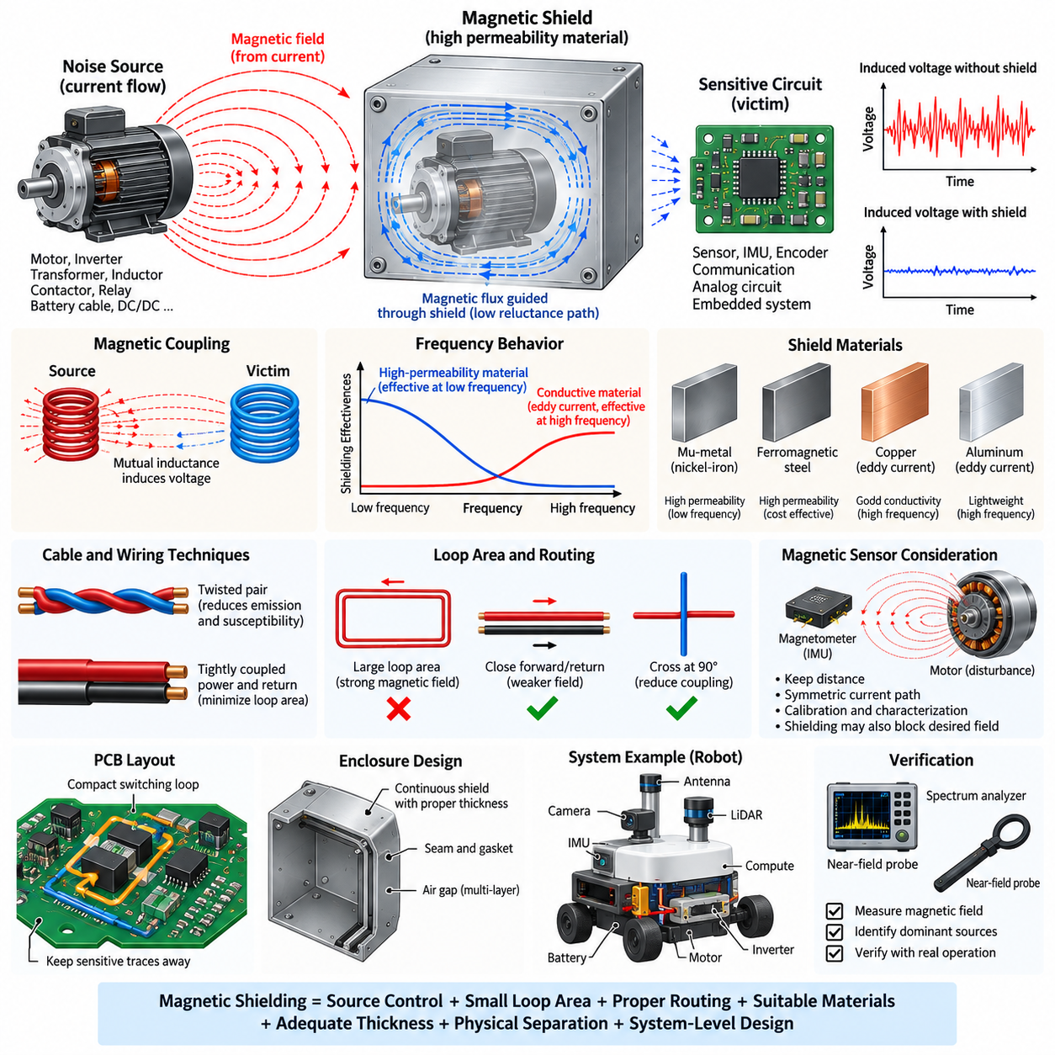
자기 차폐(Magnetic Shielding)는 간섭원(Interference Source)과 민감한 전기 또는 전자 시스템(Sensitive Electrical or Electronic System) 사이에서 원하지 않는 자기장 결합(Magnetic-Field Coupling)을 감소시키는 기술이다. 주로 도전성 표면을 이용해 전기장(Electric Field)을 차단하는 정전 차폐(Electrostatic Shielding)와 달리, 자기 차폐는 전류 흐름에 의해 생성되는 자속(Magnetic Flux)을 제어해야 한다. 그 효과는 자기장의 주파수, 잡음원의 형상, 재료의 투자율(Permeability)과 전도도(Conductivity), 차폐 두께, 그리고 잡음원과 피해 회로 사이의 물리적 거리에 크게 좌우된다.
전류가 도체를 통해 흐르면 항상 자기장(Magnetic Field)이 발생한다. 로봇 시스템(Robotic System)에서 주요 자기장 발생원에는 모터(Motor), 인버터 상 도체(Inverter Phase Conductor), 변압기(Transformer), 인덕터(Inductor), 접촉기(Contactor), 릴레이(Relay), 대전류 배터리 케이블(High-Current Battery Cable), DC/DC 컨버터(DC/DC Converter), 전력 분배 경로(Power Distribution Path) 등이 있다. 이러한 자기장은 주변의 배선 루프, 센서 회로, PCB 패턴 또는 전자 모듈과 결합할 수 있으며, 피해 회로 루프를 통과하는 자속의 변화율에 따라 원하지 않는 전압을 유도할 수 있다.
자기 결합(Magnetic Coupling)은 기본적으로 잡음원 회로와 피해 회로 사이의 상호 인덕턴스(Mutual Inductance)와 관련된다. 변화하는 잡음원 전류는 변화하는 자기장을 만들고, 그 자속의 일부가 인접한 회로 루프를 통과할 수 있다. 이에 따라 발생하는 유도 전압(Induced Voltage)은 상호 인덕턴스와 전류 변화율이 증가할수록 커진다. 따라서 고속으로 스위칭되는 모터 드라이브(Motor Drive)와 컨버터(Converter)는 일반적인 직류 전기 관점에서 정격 전류나 전압이 허용 가능한 수준이라 하더라도 상당한 자기 간섭(Magnetic Interference)을 발생시킬 수 있다.
저주파 자기장(Low-Frequency Magnetic Field)은 일반적인 도전성 인클로저(Conductive Enclosure)만으로 충분한 감쇠를 얻기 어렵기 때문에 특히 차폐하기 어렵다. 직류(DC)에 가까운 영역과 전원 주파수(Power-Frequency) 영역에서는 일반적으로 높은 투자율(High Permeability)을 가진 재료를 이용하여 자속에 낮은 자기저항(Low Reluctance)의 우선 경로를 제공한다. 즉 자기장을 단순히 차단하는 것이 아니라 보호 영역을 우회하도록 자속을 유도함으로써 차폐 구조 내부 또는 후방의 민감한 부품에 침투하는 자속 밀도(Magnetic Flux Density)를 감소시킨다.
저주파 자기 차폐(Low-Frequency Magnetic Shielding)에 사용되는 재료에는 고투자율 니켈-철 합금(High-Permeability Nickel-Iron Alloy), 특수 자기 합금(Specialized Magnetic Alloy), 적절하게 선정된 강자성 강재(Ferromagnetic Steel) 등이 포함될 수 있다. 재료 선정에서는 투자율, 포화 자속 밀도(Saturation Flux Density), 기계적 특성, 두께, 제조 공정, 온도, 비용을 고려해야 한다. 매우 높은 투자율을 가진 재료는 약한 자기장에서는 우수한 성능을 나타낼 수 있지만 자속 밀도가 증가하여 자기 포화(Magnetic Saturation)에 접근하면 차폐 효과가 감소할 수 있다.
따라서 자기 포화(Magnetic Saturation)는 중요한 설계 고려사항이다. 강력한 모터, 버스바(Bus Bar), 변압기 또는 대전류 케이블에 차폐체를 매우 가까이 배치하면 자속이 차폐 재료 내부에 집중될 수 있다. 국부적인 자속 밀도가 재료의 포화 영역에 접근하면 유효 투자율(Effective Permeability)이 감소하고 추가적인 자속이 보호 영역 내부로 침투한다. 차폐체의 두께 증가, 잡음원과의 거리 증가, 다층 구조(Multiple Layers) 적용 또는 더 높은 포화 성능을 가진 재료의 선택을 통해 이러한 문제를 개선할 수 있다.
높은 주파수에서는 변화하는 자기장이 도전성 재료 내부에 순환하는 와전류(Eddy Current)를 유도하기 때문에 도전성 차폐(Conductive Shielding)의 효과가 점차 증가한다. 이러한 전류는 전자기 유도(Electromagnetic Induction)에 따라 원래 자기장에 반대되는 자기장을 생성하여 보호 영역으로의 침투를 감소시킨다. 따라서 구리(Copper)와 알루미늄(Aluminum)은 높은 자기 투자율을 갖지 않더라도 고주파 자기 차폐(High-Frequency Magnetic Shielding)에 유용할 수 있다. 이처럼 차폐 특성은 주파수에 따라 크게 변화하므로 광대역 EMC 설계(Broadband EMC Design)는 단순한 재료 선택보다 복잡하다.
표피 깊이(Skin Depth)는 고주파 자기 차폐에서 중요한 매개변수이다. 주파수가 증가하면 유도 전류가 도체 표면 근처에 집중되고 전자기장이 재료 내부로 침투하는 깊이는 점차 감소한다. 표피 깊이는 주파수, 전도도, 자기 투자율에 의해 결정된다. 따라서 표피 깊이에 대한 차폐체 두께의 비율은 흡수 손실(Absorption Loss)에 영향을 주지만, 실제 차폐 성능은 이음부(Seam), 개구부(Aperture), 본딩 임피던스(Bonding Impedance), 형상, 간섭원과의 거리에도 영향을 받는다.
물리적 이격(Physical Separation)은 로봇 전기 아키텍처(Robotic Electrical Architecture)에서 사용할 수 있는 가장 효과적인 자기장 대응 방법 중 하나이다. 국부적인 잡음원에서 멀어질수록 자기장 세기는 일반적으로 크게 감소하지만 정확한 관계는 잡음원의 형상에 따라 달라진다. 모터 상 도체와 민감한 센서 케이블 사이의 간격을 늘리거나, 인덕터를 IMU에서 멀리 배치하거나, 전력 분배 장치를 저레벨 아날로그 전자회로와 분리하면 별도의 차폐 질량을 추가하지 않고도 상당한 개선 효과를 얻을 수 있다.
루프 면적 감소(Loop-Area Reduction) 역시 중요하다. 유도되는 간섭은 회로 루프를 통과하는 자속에 의존하기 때문이다. 따라서 전원 공급 도체와 귀환 도체(Return Conductor)는 서로 가깝게 배치하여 반대 방향으로 형성되는 자기장이 부분적으로 상쇄되도록 해야 한다. 신호 도체와 귀환 도체 역시 서로 밀접하게 배치해야 한다. 배터리 양극과 음극 케이블을 멀리 떨어뜨려 형성되는 큰 전류 루프는 강한 자기장을 발생시킬 수 있으므로 패키징과 안전 요구조건이 허용하는 범위에서 피해야 한다.
연선 배선(Twisted-Pair Wiring)은 자기 방출(Magnetic Emission)과 자기 감수성(Magnetic Susceptibility)을 동시에 감소시키는 실용적인 방법이다. 각 꼬임은 도체 루프의 방향을 반복적으로 반전시켜 연속된 구간에서 발생하는 자기 결합이 부분적으로 상쇄되도록 한다. CAN, CAN FD, RS-485, 이더넷(Ethernet)과 같은 차동 통신 네트워크(Differential Communication Network)가 제어된 도체 형상의 이점을 활용하는 이유 중 하나이다. 연선은 모터, 컨버터, 릴레이 및 기타 전자기 잡음원 근처에서 동작하는 저레벨 차동 센서 신호(Low-Level Differential Sensor Signal)에도 유용하다.
따라서 전용 자기 차폐를 추가하기 전에 케이블 라우팅(Cable Routing)을 우선 고려해야 한다. 대전류 모터 케이블, 인버터 출력, 배터리 도체, 스위칭 전력 경로는 가능한 경우 센서 케이블과 통신 하네스(Communication Harness)로부터 분리해야 한다. 긴 구간을 평행하게 배선하면 결합 가능성이 증가하는 반면, 잡음 케이블과 민감한 케이블을 가능한 한 직각에 가깝게 교차시키면 유효 결합 영역을 줄일 수 있다. 따라서 하네스 아키텍처(Harness Architecture)는 자기 EMC 제어의 중요한 요소이다.
PCB 레이아웃(PCB Layout)에도 동일한 원리가 적용된다. MOSFET, 커패시터(Capacitor), 인덕터 및 전력 소자 주변의 대전류 스위칭 루프(High-Current Switching Loop)는 가능한 한 작게 설계해야 한다. 순방향 경로와 귀환 경로를 서로 가깝게 배치하고, 민감한 아날로그 패턴과 자기 센서(Magnetic Sensor)는 이러한 루프로부터 멀리 배치해야 한다. 접지면(Ground Plane)과 전원면(Power Plane)은 전류 귀환 형상을 제어하는 데 도움이 되지만 일반적인 구리면이 강한 저주파 자기장에 대해 자동으로 효과적인 차폐 기능을 제공한다고 가정해서는 안 된다.
자기 센서(Magnetic Sensor)는 본래 자기장을 검출하는 것이 목적이므로 특별한 주의가 필요하다. IMU와 함께 사용되는 자력계(Magnetometer)는 모터, 스피커, 릴레이, 철 구조물, 영구자석(Permanent Magnet), 대전류 도체에 의해 영향을 받을 수 있다. 이러한 센서를 차폐하면 센서가 측정해야 하는 주변 환경의 자기장까지 감쇠시킬 수 있다. 따라서 센서를 자기 차폐체로 둘러싸기보다는 물리적 배치, 잡음원과의 이격, 전류 경로의 대칭성(Current-Path Symmetry), 교정(Calibration), 간섭 특성 분석(Interference Characterization)을 활용하는 것이 더 적절한 경우가 많다.
로봇 플랫폼(Robotic Platform)은 추진 모터, 조향 액추에이터(Steering Actuator), 매니퓰레이터(Manipulator), 서보 드라이브(Servo Drive), 배터리 시스템, 컴퓨팅 전자장치, 정밀 센서가 제한된 공간에서 함께 동작하기 때문에 까다로운 자기 환경을 형성한다. AMR은 구동 회로를 통해 수백 암페어의 전류를 전달하면서 동시에 IMU, 엔코더(Encoder), GNSS 수신기, 카메라, 라이다(LiDAR), 통신 네트워크에 의존할 수 있다. 따라서 자기 EMC 설계는 기계적 패키징, 하네스 라우팅, 접지, 전력 분배, 센서 배치와 함께 조정되어야 한다.
자기 차폐를 위한 인클로저 설계(Enclosure Design)는 단순히 재료 종류만 고려해서는 안 된다. 차폐체의 형상, 두께, 개구부, 접합부, 모서리, 기계적 변형은 자속 경로(Magnetic Flux Path)에 영향을 줄 수 있다. 연속적인 구조는 일반적으로 분리된 조각보다 예측 가능한 성능을 제공하며, 급격한 형상 변화는 국부적으로 자속을 집중시킬 수 있다. 공기 간격(Air Gap)을 두고 여러 개의 차폐층을 구성하면 각 층이 남아 있는 자기장을 단계적으로 우회시키거나 감쇠시키므로 단일 차폐층보다 높은 감쇠 성능을 얻을 수 있는 경우도 있다.
제조 공정(Manufacturing Process) 역시 고투자율 자기 재료의 특성에 영향을 줄 수 있다. 성형(Forming), 굽힘(Bending), 용접(Welding), 기계 가공(Machining), 기계적 응력(Mechanical Stress)은 특히 특수 고투자율 합금의 자기 특성을 변화시킬 수 있다. 따라서 최종 부품의 차폐 성능은 원재료 사양과 달라질 수 있다. 높은 수준의 감쇠가 요구되는 경우 투자율을 고정된 카탈로그 값으로 취급하지 말고 제조 순서, 열처리(Heat Treatment), 장착 응력(Mounting Stress), 조립 절차를 엔지니어링 검증에 포함해야 한다.
자기 차폐(Magnetic Shielding)는 잡음원 억제(Source Suppression)와 함께 설계해야 한다. 전류 루프 면적을 줄이고, 필요한 경우 스위칭 슬루율(Switching Slew Rate)을 제어하며, DC 링크 커패시터(DC-Link Capacitor)를 스위칭 소자 가까이에 배치하고, 버스바 형상을 최적화하며, 순방향 전류와 귀환 전류를 서로 밀접하게 유지하면 자기장이 차폐체에 도달하기 전에 자기 방출을 감소시킬 수 있다. 이러한 잡음원 제어 방식은 잘못된 전기적 형상으로 강한 자기장이 이미 발생한 이후 이를 차폐하려는 것보다 효율적인 경우가 많다.
검증(Verification)은 실제 운전 조건에서 측정하여 수행해야 한다. 자기 근접장 프로브(Magnetic Near-Field Probe), 전류 프로브(Current Probe), 오실로스코프(Oscilloscope), 스펙트럼 분석기(Spectrum Analyzer), 자기장 센서(Magnetic-Field Sensor)를 이용하면 주요 잡음원과 주파수를 식별할 수 있다. 모터 가속, 회생 제동(Regenerative Braking), 높은 컨버터 부하, 조향 동작, 매니퓰레이터 동작, 충전, 통신 활동 조건에서 반복 측정해야 한다. 대응책 적용 전후의 자기장 세기와 피해 회로의 응답을 비교하면 실제 개선 효과와 이론적 예상 효과를 구분할 수 있다.
견고한 자기 차폐 전략(Robust Magnetic Shielding Strategy)은 잡음원 전류 제어(Source-Current Control), 최소 루프 면적(Minimum Loop Area), 밀접하게 결합된 순방향 및 귀환 경로, 물리적 이격, 최적화된 케이블 라우팅, 적절한 차폐 재료, 적합한 두께, 주파수를 고려한 설계(Frequency-Aware Design)를 통합한다. 저주파 자속의 우회에는 고투자율 재료가 중요하며, 높은 주파수에서는 도전성 재료와 와전류 효과가 점차 유용해진다. 효과적인 EMC 엔지니어링은 실제 간섭 스펙트럼(Interference Spectrum)과 시스템 형상에 적합한 대응 방법의 조합을 선택해야 한다.
로봇, 자율이동로봇(AMR), 매니퓰레이터, 무인항공기(UAV), 기타 피지컬 AI(Physical AI) 플랫폼에서 자기 차폐는 독립적인 인클로저 처리 기술이 아니라 시스템 수준 전자기 적합성(System-Level Electromagnetic Compatibility)의 한 요소로 이해해야 한다. 전력 아키텍처(Power Architecture), PCB 레이아웃, 하네스 설계, 센서 배치, 접지, 차폐, 검증을 통합적으로 조정하면 잡음원과 결합 경로에서 간섭을 최소화할 수 있으며, 제한된 공간의 고전력 전기 환경에서도 인지(Perception), 통신(Communication), 컴퓨팅(Computing), 제어(Control) 시스템을 안정적으로 동작시킬 수 있다.

03.03. Shield Cable Termination
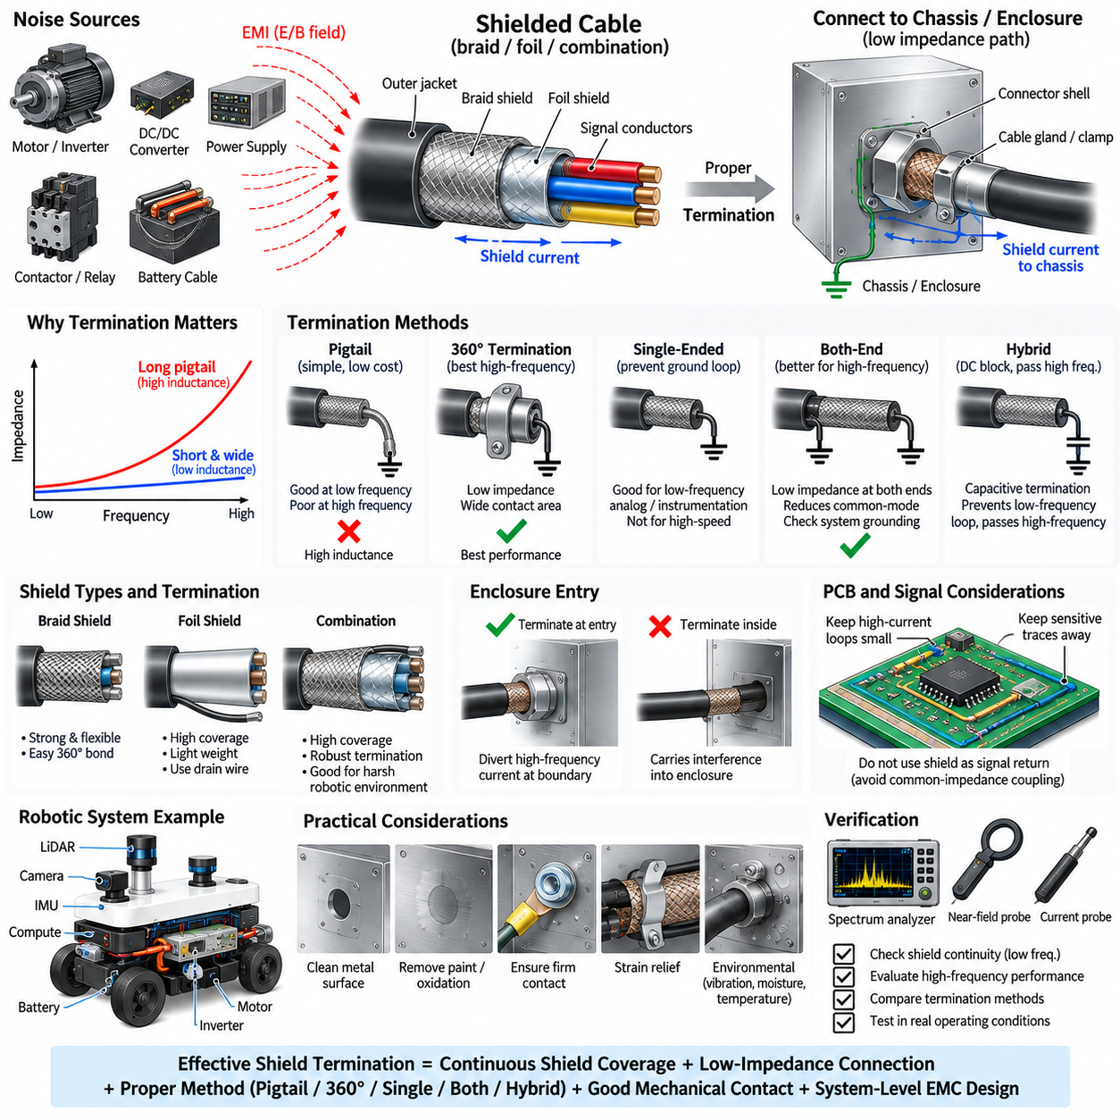
차폐 케이블 종단(Shield Cable Termination)은 케이블 차폐체(Cable Shield)를 섀시(Chassis), 인클로저(Enclosure), 커넥터 셸(Connector Shell) 또는 지정된 다른 기준점(Reference)에 전기적으로 연결하여 전자기 간섭 전류(Electromagnetic Interference Current)가 보호 대상 신호 도체(Signal Conductor)로부터 우회하도록 하는 방법이다. 차폐 케이블만 사용한다고 해서 효과적인 EMC 성능이 자동으로 보장되는 것은 아니다. 종단 방식에 따라 차폐체가 받아들인 잡음 전류가 제어된 저임피던스 경로(Low-Impedance Path)를 따라 흐를 수도 있고, 반대로 전압을 발생시켜 신호 회로로 다시 결합될 수도 있다.
케이블 차폐체는 일반적으로 하나 이상의 내부 도체를 둘러싸는 도전성 편조체(Conductive Braid), 포일(Foil) 또는 이들의 조합으로 구성된다. 외부의 전기장 및 전자기장(Electromagnetic Field)은 이러한 도전층에 전류를 유도하며, 내부 도체에서 발생한 전자기장 역시 차폐 전류(Shield Current)를 발생시킬 수 있다. 차폐가 효과적으로 동작하려면 이러한 전류가 민감한 전자회로를 통과하거나 종단 경로에서 과도한 임피던스를 발생시키지 않고 적절한 기준점으로 전달되어야 한다.
따라서 차폐 종단은 직류 저항(DC Resistance)만이 아니라 임피던스(Impedance)의 관점에서 평가해야 한다. 짧은 배선은 멀티미터(Multimeter)로 측정할 경우 거의 0에 가까운 저항을 나타낼 수 있지만 고주파에서는 상당한 유도성 임피던스(Inductive Impedance)를 가질 수 있다. 주파수가 높아질수록 수 센티미터 정도의 좁은 배선도 차폐 성능을 크게 저하시킬 수 있다. 따라서 종단 형상, 도체 폭, 길이, 접촉 면적, 섀시와의 연결 방식은 EMC 설계의 기본적인 매개변수이다.
전통적인 피그테일 종단(Pigtail Termination)은 짧은 배선을 이용하여 케이블 차폐체를 접지 또는 섀시에 연결한다. 이 방식은 비용이 낮고 제조가 간단하며 저주파 응용에서는 충분한 경우가 많다. 그러나 높은 주파수에서 피그테일은 유도성 소자(Inductive Element)처럼 동작한다. 이 인덕턴스를 통해 잡음 전류가 흐르면 차폐체와 섀시 사이에 전압이 발생하여 차폐 효과가 감소하고 공통 모드 전류(Common-Mode Current)가 주변 회로로 결합될 수 있다.
360도 차폐 종단(360-Degree Shield Termination)은 훨씬 우수한 고주파 성능을 제공한다. 차폐 전류를 좁은 피그테일 하나에 집중시키는 대신 도전성 차폐체 전체 둘레를 커넥터 셸, 케이블 글랜드(Cable Gland), 클램프(Clamp) 또는 인클로저 표면에 연결한다. 넓은 접촉 면적과 짧은 전류 경로는 종단 인덕턴스를 감소시킨다. 따라서 고주파 차폐 전류는 길고 좁은 도체를 통과하지 않고 직접 섀시로 전달될 수 있다.
커넥터 설계(Connector Design)는 이러한 종단 개념에서 중요한 부분이다. 차폐 커넥터(Shielded Connector)는 최소한의 임피던스로 케이블 차폐체와 도전성 커넥터 셸 사이의 전기적 연속성(Electrical Continuity)을 유지해야 한다. 결합되는 상대 커넥터(Mating Connector)는 이 전류를 장비의 인클로저 또는 섀시로 전달해야 한다. 올바르게 구현되면 커넥터는 단순히 신호 접점의 기계적 인터페이스 역할만 하는 것이 아니라 차폐 경계(Shielding Boundary)의 일부로 기능한다.
케이블이 인클로저 내부로 들어가는 지점은 특히 중요하다. 이상적으로 케이블 차폐체를 따라 흐르는 고주파 공통 모드 전류는 인입 경계(Entry Boundary)에서 인클로저로 우회되어야 한다. 차폐 케이블이 인클로저 깊숙한 곳까지 들어온 후 차폐체가 종단되도록 하면 간섭 전류가 보호 영역 내부까지 유입될 수 있다. 경계에서 짧고 직접적인 차폐체-섀시 연결(Shield-to-Chassis Connection)을 구성하면 잡음이 방사되거나 용량성으로 결합될 수 있는 내부 경로를 최소화할 수 있다.
단일단 차폐 종단(Single-Ended Shield Termination)은 저주파 아날로그 및 계측 회로(Instrumentation Circuit)에서 사용되기도 한다. 차폐체를 한쪽 끝에서만 연결하면 두 장비 사이의 접지 전위차(Ground Potential Difference)로 인해 발생하는 저주파 순환 전류(Circulating Current)를 방지할 수 있다. 이러한 방법은 접지 루프(Ground Loop)의 영향이 지배적인 환경에서 유용할 수 있다. 그러나 종단되지 않은 차폐체 끝단은 고주파에서 다른 특성을 나타내므로 단일단 종단을 광대역 또는 고속 인터페이스에 무조건 적용해서는 안 된다.
양단 차폐 종단(Both-End Termination)은 케이블 양쪽 끝에 저임피던스 연결을 제공하기 때문에 일반적으로 고주파 전자기 간섭에 더 효과적이다. 이 방식은 공통 모드 전압(Common-Mode Voltage)을 감소시키고 케이블이 전체 차폐 구조의 일부로 효과적으로 동작하도록 할 수 있다. 단점은 양쪽 섀시의 전위가 서로 다를 경우 차폐체를 통해 저주파 전류가 흐를 수 있다는 것이다. 따라서 시스템 접지 및 본딩 아키텍처(Grounding and Bonding Architecture)를 종단 전략과 함께 고려해야 한다.
하이브리드 종단(Hybrid Termination)은 저주파 접지 루프 제어와 고주파 차폐가 동시에 필요한 경우 사용할 수 있다. 한쪽 끝은 직접 본딩(Direct Bonding)하고 다른 쪽 끝은 용량성 결합(Capacitive Coupling) 또는 다른 주파수 선택형 연결(Frequency-Selective Connection)을 사용할 수 있다. 저주파에서는 연결이 사실상 개방 상태로 유지되어 순환 전류를 제한하고, 고주파에서는 커패시터(Capacitor)가 간섭 전류를 위한 저임피던스 경로를 제공한다. 이 경우 부품의 정격 전압, 기생 인덕턴스(Parasitic Inductance), 안전 요구조건, 예상되는 과도 상태(Transient Condition)를 고려해야 한다.
케이블 편조 차폐(Braid Shield)와 포일 차폐(Foil Shield)는 종단 시 서로 다른 특성을 나타낸다. 편조체는 기계적 강도와 유연성이 우수하고 원주형 본딩(Circumferential Bonding)을 구현하기 쉬운 구조를 제공한다. 반면 포일은 낮은 무게로 높은 피복률(Coverage)을 제공하며 전기장과 고주파 간섭에 효과적인 경우가 많다. 포일 차폐에는 실용적인 연결을 위해 드레인 와이어(Drain Wire)가 포함되는 경우가 많지만, 긴 드레인 와이어 종단에만 의존하면 인덕턴스가 증가하여 고주파 성능이 저하될 수 있다.
복합 차폐(Combination Shield)는 포일을 이용하여 높은 피복률을 확보하고 편조체를 이용하여 기계적 내구성과 저임피던스 종단 성능을 향상시킬 수 있다. 이러한 구조는 케이블이 지속적인 움직임, 진동, 모터 스위칭, 고속 통신에 노출되는 전기적으로 잡음이 많은 로봇 환경에서 유용하다. 그러나 차폐 성능은 케이블 구조, 커넥터 설계, 종단 방법, 인클로저 본딩, 케이블 라우팅이 모두 상호작용하므로 완전한 조립체(Complete Assembly)의 관점에서 평가해야 한다.
인터페이스 아키텍처가 명시적으로 요구하지 않는 한 차폐체를 일반적인 신호 귀환 도체(Signal Return Conductor)로 취급해서는 안 된다. 신호 귀환 전류가 차폐 전류와 동일한 임피던스를 통해 흐르면 공통 임피던스 결합(Common-Impedance Coupling)이 발생할 수 있다. 이 경우 케이블이 완전히 차폐되어 보이더라도 민감한 회로에 잡음이 발생할 수 있다. 따라서 신호 기준 기능(Signal Reference Function)과 섀시 및 차폐 전류 경로를 분리하는 것은 견고한 EMC 아키텍처의 중요한 설계 요소이다.
종단 품질은 표면 처리(Surface Preparation)와 기계적 접촉 상태에도 영향을 받는다. 도장(Paint), 양극 산화 피막(Anodized Coating), 산화(Oxidation), 오염(Contamination), 접착제(Adhesive), 부식(Corrosion)은 커넥터 셸, 클램프, 브래킷, 섀시 패널 사이의 임피던스를 증가시킬 수 있다. 기계적으로 견고한 접합부가 반드시 우수한 고주파 전기적 본딩을 의미하지는 않는다. 도전성 표면, 적절한 도금(Plating), 제어된 접촉 압력(Contact Pressure), 적절한 체결 부품, 부식 방지 대책을 예상 사용 수명 전체에 걸쳐 고려해야 한다.
차폐 불연속(Shield Discontinuity)은 국부적인 EMC 취약점을 만들 수 있다. 케이블이 수 미터에 걸쳐 우수한 차폐 성능을 제공하더라도 잘못 종단된 커넥터 또는 짧은 비차폐 구간(Unshielded Section)에서 차폐 효과의 상당 부분을 잃을 수 있다. 차폐체 끝과 커넥터 접점 사이에 길게 노출된 도체는 방사와 결합이 발생할 수 있는 영역을 증가시킨다. 따라서 차폐 피복을 가능한 한 커넥터 인터페이스 가까이까지 유지하여 차폐 경계의 연속성을 보존해야 한다.
로봇 시스템(Robotic System)에서는 전력 케이블과 통신 케이블이 제한된 공간에서 함께 배선되는 경우가 많기 때문에 종단 설계가 특히 중요하다. 모터 상 케이블, 배터리 배선, DC/DC 컨버터, 서보 드라이브(Servo Drive), 이더넷(Ethernet) 링크, 카메라(Camera), 라이다(LiDAR), 엔코더(Encoder), 센서 하네스(Sensor Harness)가 서로 가까운 위치에서 동작할 수 있다. 적절한 종단은 전력 전자장치에서 발생한 고주파 전류가 로봇 구조 전체로 전파되어 인지 또는 통신 전자장치에 결합되는 것을 방지한다.
모터 케이블(Motor Cable)은 PWM 인버터(PWM Inverter)가 빠른 공통 모드 전압 천이(Common-Mode Voltage Transition)를 발생시키기 때문에 특히 까다로운 사례이다. 차폐 전류는 기생 커패시턴스를 통해 모터 케이블에서 인버터 및 섀시 방향으로 흐를 수 있다. 인버터 인클로저와 모터 하우징(Motor Housing)에서 원주형 차폐 연결(Circumferential Shield Connection)을 적용하면 이러한 고주파 전류에 낮은 임피던스 귀환 경로를 제공할 수 있다. 양쪽 끝에 긴 피그테일을 사용하면 공통 모드 전압과 방사 방출(Radiated Emission)이 크게 증가할 수 있다.
고속 통신 인터페이스(High-Speed Communication Interface) 역시 제어된 차폐 종단의 이점을 얻는다. 이더넷과 기타 차동 네트워크(Differential Network)는 기본적으로 평형 신호 방식(Balanced Signaling)에 의존하지만, 심각한 EMC 환경에서는 케이블 차폐체와 커넥터 셸이 공통 모드 간섭을 제어하는 데 도움을 줄 수 있다. 종단은 인터페이스가 의도한 임피던스와 절연 아키텍처(Isolation Architecture)를 유지해야 한다. 잘못 설계된 차폐 연결은 공통 모드 외란(Common-Mode Disturbance)을 차동 잡음(Differential Noise)으로 변환하거나 의도하지 않은 섀시 전류 경로를 만들 수 있다.
전기적 성능과 함께 기계적 신뢰성(Mechanical Reliability)도 고려해야 한다. 이동 로봇(Mobile Robot)과 매니퓰레이터는 진동, 충격, 반복적인 케이블 굽힘, 커넥터 체결 반복, 온도 변화, 습기, 오염에 노출된다. 실험실 시험에서는 우수한 성능을 나타낸 종단이라도 클램프 압력이 감소하거나 도전성 표면이 부식되면 장기간 운전 후 성능이 저하될 수 있다. 스트레인 릴리프(Strain Relief)는 케이블 움직임으로 인해 차폐 본딩이나 커넥터 종단에 기계적 하중이 전달되지 않도록 해야 한다.
검증(Verification)에는 저주파 연속성 검사(Low-Frequency Continuity Check)와 고주파 EMC 평가(High-Frequency EMC Evaluation)가 모두 포함되어야 한다. 저항 측정은 차폐 단선이나 심각한 본딩 문제를 발견할 수 있지만 종단 임피던스를 완전히 평가할 수는 없다. 전류 프로브(Current Probe), 근접장 프로브(Near-Field Probe), 스펙트럼 분석기(Spectrum Analyzer), 네트워크 측정(Network Measurement), 시스템 수준 방출 또는 내성 시험을 이용하면 고주파 취약점을 확인할 수 있다. 피그테일과 원주형 종단 구성을 비교하면 종단 형상이 실제 EMC 성능에 얼마나 큰 영향을 주는지 확인할 수 있다.
견고한 차폐 케이블 종단 전략(Robust Shield Cable Termination Strategy)은 연속적인 차폐 피복(Continuous Shield Coverage), 짧은 전류 경로, 넓은 접촉 면적, 낮은 인덕턴스의 섀시 본딩(Low-Inductance Chassis Bonding), 적절한 커넥터 구조, 동작 주파수에 적합한 종단 방식을 통합한다. 단일단, 양단, 하이브리드, 피그테일, 360도 종단 방식은 관습적으로 선택해서는 안 된다. 각각의 적합성은 신호 특성, 접지 아키텍처, 공통 모드 전류, 환경 조건, EMC 요구사항에 따라 결정해야 한다.
로봇, 자율이동로봇(AMR), 매니퓰레이터(Manipulator), 무인항공기(UAV), 기타 피지컬 AI(Physical AI) 플랫폼에서 차폐 케이블 종단은 전체 접지 및 EMC 아키텍처(Grounding and EMC Architecture)의 일부로 취급해야 한다. 효과적인 종단은 케이블 차폐, 도전성 인클로저, 섀시 본딩, 커넥터 셸, 필터링(Filtering), 케이블 라우팅을 연속적인 간섭 제어 구조(Interference-Control Structure)로 연결한다. 이러한 요소가 통합적으로 설계되면 원하지 않는 차폐 전류를 민감한 전자장치로부터 우회시켜 센싱(Sensing), 통신(Communication), 컴퓨팅(Computing), 제어(Control)의 신뢰성을 향상시킬 수 있다.

03.04. Braid vs Foil Shield
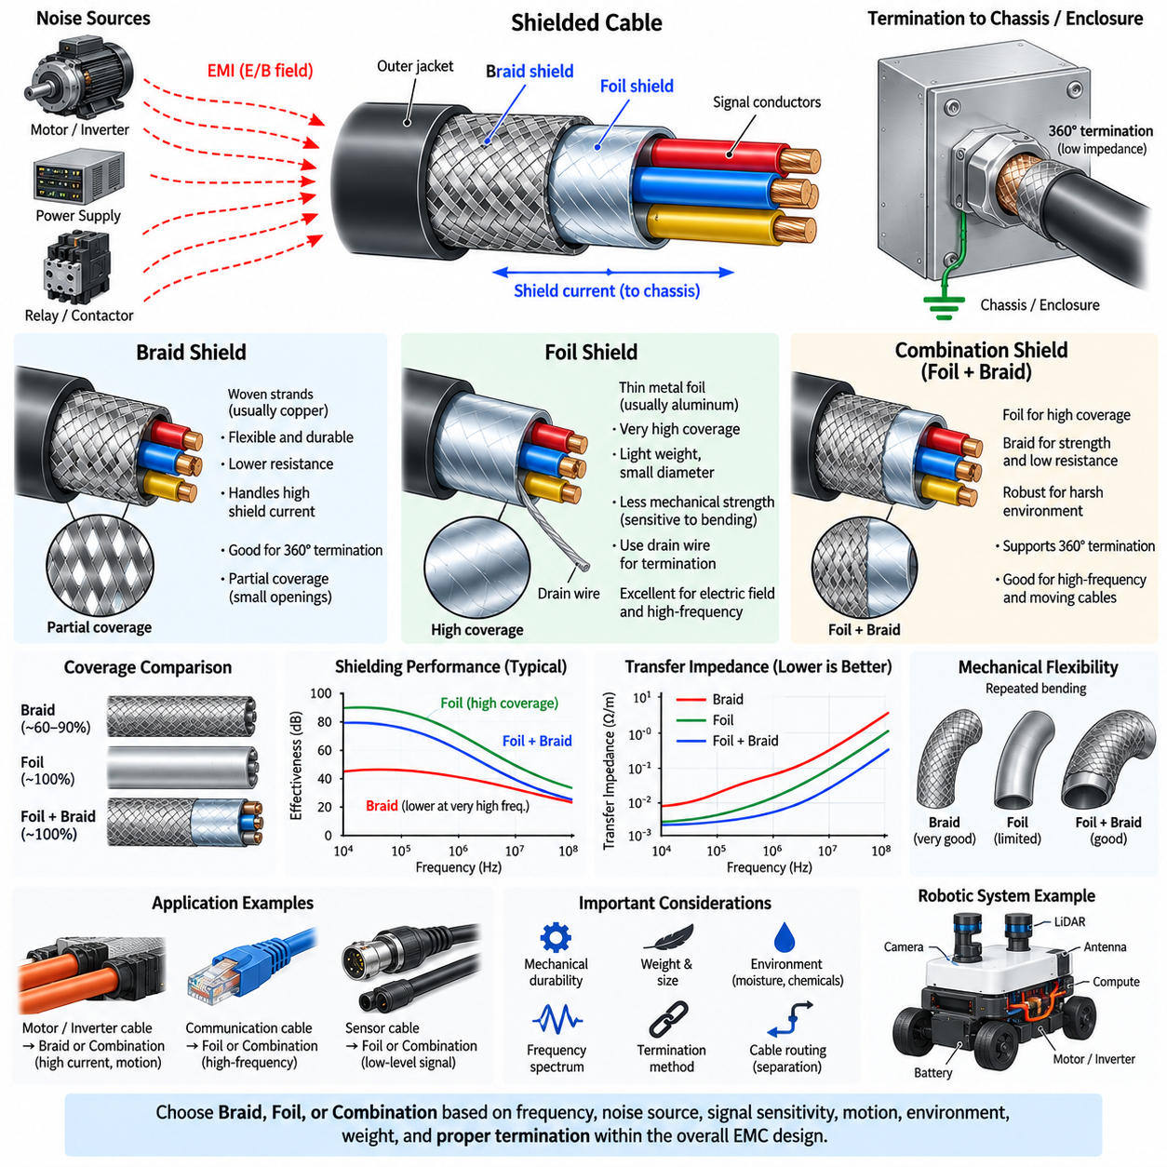
편조 차폐(Braid Shield)와 포일 차폐(Foil Shield)는 차폐 케이블(Shielded Cable)에서 전자기 간섭(Electromagnetic Interference)을 제어하기 위해 널리 사용되는 두 가지 도전성 구조(Conductive Structure)이다. 두 방식 모두 내부 도체를 둘러싸 케이블과 주변 전자기 환경 사이의 결합을 감소시키지만, 구조, 피복률(Coverage), 임피던스(Impedance), 유연성(Flexibility), 기계적 내구성(Mechanical Durability), 주파수 특성(Frequency Behavior), 종단 방식(Termination Method)에서 상당한 차이가 있다. 따라서 실제 EMC 환경과 케이블 적용 조건을 고려하여 적절한 방식을 선택해야 한다.
편조 차폐(Braid Shield)는 여러 개의 가는 도전성 소선(Conductive Strand)을 케이블 코어 주변에 직조하여 형성한다. 구리(Copper)는 높은 전도도 때문에 일반적으로 사용되며, 주석 도금 구리(Tinned Copper)는 향상된 내식성과 제조 내구성을 제공할 수 있다. 직조 구조는 굽힘과 움직임을 견디면서 전기적 연속성(Electrical Continuity)을 유지할 수 있는 기계적으로 유연한 원통형 차폐체를 형성하므로 산업 기계, 이동 로봇(Mobile Robot), 매니퓰레이터(Manipulator), 가동 케이블 어셈블리(Moving Cable Assembly)에 특히 유용하다.
편조체(Braid)는 서로 얽힌 소선으로 구성되기 때문에 일반적으로 완전한 기하학적 피복(Geometric Coverage)을 제공하지는 않는다. 도체 사이에는 작은 개구부가 남으며, 케이블 표면의 피복률은 편조 각도(Braid Angle), 소선 직경, 캐리어 수(Number of Carriers), 제조 밀도에 따라 달라진다. 고품질 편조체는 상당히 높은 피복률을 제공할 수 있지만, 특히 높은 주파수에서 파장과 결합 조건이 불리해지면 전자기장이 이러한 개구부를 통해 상호작용할 수 있다.
편조 차폐의 중요한 장점 중 하나는 비교적 낮은 길이 방향 저항(Longitudinal Resistance)과 견고한 전류 전달 능력(Current-Carrying Capability)이다. 차폐체가 받아들인 고주파 공통 모드 전류(High-Frequency Common-Mode Current)는 여러 도전성 소선을 통해 분산되어 종단부 방향으로 전달될 수 있다. 이러한 특성으로 인해 편조체는 모터 드라이브 케이블(Motor-Drive Cable), 인버터 연결(Inverter Connection), 산업용 서보 시스템(Industrial Servo System), 전기적으로 잡음이 많은 로봇 전력 아키텍처에서 상당한 차폐 전류가 발생하는 환경에 적합하다.
편조 차폐는 효과적인 360도 종단(360-Degree Termination)도 지원한다. 케이블 둘레의 직조 차폐체를 노출하여 도전성 커넥터 셸(Conductive Connector Shell), EMC 글랜드(EMC Gland), 차폐 클램프(Shield Clamp)에 직접 본딩할 수 있다. 이를 통해 섀시(Chassis)까지 짧고 넓으며 낮은 인덕턴스를 갖는 전류 경로가 형성된다. 적절한 원주형 종단(Circumferential Termination)은 편조체를 좁은 피그테일(Pigtail) 연결로 모으는 방식보다 편조 차폐의 전자기적 장점을 훨씬 효과적으로 유지한다.
포일 차폐(Foil Shield)는 일반적으로 폴리머 필름(Polymer Film)에 접합된 얇은 알루미늄(Aluminum)과 같은 금속층을 케이블 도체 주변에 감아 구성한다. 포일은 케이블 코어 주위를 겹쳐 감을 수 있으므로 두께와 무게를 거의 증가시키지 않으면서 거의 완전한 물리적 피복을 제공할 수 있다. 이러한 높은 피복률은 통신, 계측(Instrumentation), 센서 케이블에서 전기장 결합(Electric-Field Coupling)과 고주파 간섭(High-Frequency Interference)을 제어하는 데 특히 유용하다.
포일 차폐는 편조 차폐보다 얇고 기계적으로 덜 견고하다. 반복적인 굽힘, 비틀림, 진동 또는 심한 취급은 금속층을 손상시키거나 균열을 발생시켜 전기적 연속성을 저하시킬 수 있다. 고정 설치 환경에서는 이러한 제한이 상대적으로 중요하지 않을 수 있지만, 지속적으로 움직이는 로봇 관절(Robot Joint), 드래그 체인(Drag Chain), 매니퓰레이터, 이동 기계 하네스(Mobile-Machine Harness)에서는 포일 구조와 규정된 굽힘 수명(Flex Life)을 신중하게 평가해야 한다.
얇은 포일은 일반적인 압착(Crimping)이나 클램핑(Clamping) 방식으로 직접 종단하기 어렵기 때문에 포일 차폐 케이블에는 일반적으로 드레인 와이어(Drain Wire)가 포함된다. 드레인 와이어는 포일과 전기적 접촉을 유지하면서 편리한 종단용 도체를 제공한다. 이러한 구조는 제조와 저주파 연속성 확보를 간단하게 하지만, 긴 드레인 와이어 연결은 피그테일처럼 동작하여 인덕턴스를 발생시키므로 포일의 높은 피복률이 제공하는 고주파 장점을 저하시킬 수 있다.
따라서 포일과 편조 차폐는 어느 한쪽이 항상 우수하거나 열등한 기술이라기보다 상호 보완적인 특성을 가진다. 포일은 매우 높은 표면 피복률, 낮은 무게, 소형 구조를 제공하는 반면 편조체는 기계적 강도, 유연성, 낮은 저항, 편리한 저임피던스 종단(Low-Impedance Termination)을 제공한다. 가장 적절한 선택은 주요 요구조건이 고주파 피복, 기계적 내구성, 차폐 전류 처리, 반복 굽힘 성능 또는 종단 품질 중 어디에 있는지에 따라 달라진다.
주파수 특성(Frequency Behavior)은 차폐 형상(Shield Geometry)과 함께 고려해야 한다. 비교적 낮은 주파수에서는 차폐 저항, 접지 구성(Grounding Configuration), 자기 결합(Magnetic Coupling)이 차폐 성능에 큰 영향을 줄 수 있다. 높은 주파수에서는 개구부, 전달 임피던스(Transfer Impedance), 종단 인덕턴스(Termination Inductance), 차폐 연속성(Shield Continuity)이 더욱 중요해진다. 포일 차폐가 우수한 고주파 피복을 제공하더라도 잘못된 드레인 와이어 종단이 전체 케이블 어셈블리의 성능을 지배할 수 있다.
전달 임피던스(Transfer Impedance)는 케이블 차폐 성능을 평가하는 데 유용한 매개변수이다. 이는 차폐체를 흐르는 전류와 케이블 내부에 나타나는 원하지 않는 단위 길이당 전압 사이의 관계를 나타낸다. 일반적으로 전달 임피던스가 낮을수록 공통 모드 간섭(Common-Mode Interference)에 대한 차폐 성능이 우수하다. 편조 구조, 포일 연속성, 재료 전도도, 주파수, 케이블 형상, 종단 방식이 모두 전달 임피던스에 영향을 주므로 단순한 피복률보다 더 유용한 성능 지표가 될 수 있다.
복합 차폐(Combination Shield)는 포일과 편조체를 함께 사용하여 각각의 상호 보완적인 장점을 활용한다. 포일층은 높은 기하학적 피복률을 제공하고 외부 편조체는 기계적 내구성을 향상시키며 차폐 저항을 낮추고 실용적인 360도 종단 구조를 제공한다. 이러한 구성은 고주파 통신 또는 민감한 신호가 모터, 인버터, 컨버터 및 기타 고전력 스위칭 전자장치 근처에서 동작하는 까다로운 EMC 환경에 적합하다.
복합 차폐에서 각 층의 순서와 구조도 중요하다. 포일은 연속적인 중첩(Overlap)과 전기적 접촉을 유지해야 하며, 편조 밀도(Braid Density)는 요구되는 주파수 범위와 기계적 환경에 충분해야 한다. 전체 차폐 구조는 커넥터와 인클로저 경계(Enclosure Boundary)를 통과하면서 연속성을 유지해야 한다. 우수한 케이블 구조라도 길게 노출된 도체, 불완전하게 본딩된 커넥터 셸 또는 높은 인덕턴스를 갖는 피그테일로 종단하면 차폐 효과의 상당 부분을 잃을 수 있다.
기계적 유연성(Mechanical Flexibility)은 로봇 분야에서 특히 중요하다. 관절형 로봇 팔(Articulated Arm), 조향 장치(Steering Mechanism), 서스펜션 구조(Suspension Structure), 드래그 체인, 회전 관절(Rotating Joint), 가동 센서 어셈블리를 통과하는 케이블은 수백만 회의 굽힘 사이클(Bending Cycle)을 받을 수 있다. 편조체는 기계적 변형을 개별 소선 사이에 분산시킬 수 있으므로 반복 굽힘에 일반적으로 적합하다. 높은 피복률과 긴 기계적 수명이 동시에 필요한 경우에는 특수 굽힘 대응 포일(Flex-Rated Foil) 또는 복합 차폐 구조를 사용할 수 있다.
케이블 직경과 무게 역시 이동 플랫폼(Mobile Platform)의 차폐 선택에 영향을 줄 수 있다. 조밀한 구리 편조체는 질량과 외경을 증가시키므로 무인항공기(UAV), 경량 매니퓰레이터, 사족보행 로봇(Quadruped), 고동적 로봇 관절(Highly Dynamic Robot Joint)에서는 중요한 설계 요소가 될 수 있다. 포일은 비교적 적은 질량으로 차폐를 제공하지만 추가적인 기계적 보호를 위해 별도의 재킷 구조(Jacket Construction)가 필요할 수 있다. 따라서 차폐 최적화에는 EMC 성능뿐만 아니라 기계적, 패키징, 열적, 중량 요구조건도 포함되어야 한다.
환경 내구성(Environmental Durability)도 고려해야 한다. 습기, 화학물질, 염분, 온도 사이클링(Temperature Cycling), 마모(Abrasion), 오염은 차폐 도체와 종단 표면에 영향을 줄 수 있다. 내식성이 중요한 환경에서는 주석 도금 구리 편조체가 유리할 수 있으며, 포일층은 재킷의 완전성과 제조 품질에 크게 의존한다. 선정된 케이블은 의도된 사용 환경 전체에서 차폐 연속성과 종단 건전성(Termination Integrity)을 모두 유지해야 한다.
모터 및 인버터 케이블은 빠른 PWM 스위칭이 상당한 공통 모드 전류를 발생시키고 케이블이 진동이나 움직임을 받을 수 있기 때문에 편조 또는 복합 차폐를 선호하는 경우가 많다. 차폐체는 모터 하우징(Motor Housing)에서 인버터 섀시(Inverter Chassis) 방향으로 낮은 임피던스 경로를 제공해야 하며, 가능하면 양쪽 경계에서 원주형 종단을 적용하는 것이 바람직하다. 높은 편조 피복률, 낮은 전달 임피던스, 기계적으로 신뢰할 수 있는 종단은 이러한 응용에서 특히 중요하다.
센서 및 통신 케이블은 환경에 따라 포일 또는 포일-편조 복합 구조(Foil-Plus-Braid Construction)를 사용할 수 있다. 저레벨 아날로그 신호(Low-Level Analog Signal)는 높은 전기장 피복률의 이점을 얻을 수 있으며, 이더넷, 카메라 링크(Camera Link), 엔코더(Encoder) 및 기타 고속 인터페이스는 광대역 공통 모드 제어(Broadband Common-Mode Control)가 필요할 수 있다. 이러한 케이블이 전력 전자장치 근처를 통과하는 소형 로봇에서는 피복률이나 기계적 강도 중 하나에만 의존하기보다 복합 차폐가 더 높은 견고성을 제공할 수 있다.
편조와 포일 어느 것도 잘못된 케이블 라우팅(Cable Routing)을 보완할 수는 없다. 차폐된 신호 케이블이라도 가능한 경우 모터 상 도체, 대전류 배터리 경로, 인덕터, 변압기, 스위칭 노드에서 분리해야 한다. 강한 잡음원과 긴 거리를 평행하게 배선하면 차폐체가 받는 전자기적 스트레스(Electromagnetic Stress)가 증가한다. 따라서 차폐는 물리적 이격, 작은 전류 루프, 제어된 귀환 경로(Return Path), 접지, 본딩(Bonding), 필터링(Filtering)과 함께 적용되어야 한다.
종단(Termination)은 차폐 구조가 가진 이론적 장점이 실제로 구현되는지를 결정하는 경우가 많다. 높은 피복률을 가진 포일 차폐라도 긴 드레인 와이어를 통해 연결하면 적절한 360도 종단을 적용한 중간 수준 밀도의 편조 차폐보다 고주파에서 낮은 성능을 나타낼 수 있다. 마찬가지로 우수한 편조 차폐도 도장되거나 산화된 섀시 표면에 종단하면 성능이 저하될 수 있다. 따라서 케이블과 종단은 하나의 전자기 구조(Electromagnetic Structure)로 통합하여 설계해야 한다.
검증(Verification)은 재료 설명에만 의존하지 않고 실제 케이블 어셈블리(Actual Cable Assembly)를 대상으로 수행해야 한다. 차폐 연속성, 저항, 필요한 경우 전달 임피던스, 공통 모드 전류, 방사 방출(Radiated Emission), 감수성(Susceptibility)을 대표적인 운전 조건에서 평가할 수 있다. 기계적 차폐 구조의 열화가 궁극적으로 EMC 고장 메커니즘이 될 수 있으므로 굽힘 시험(Flex Testing), 진동, 온도 사이클링, 환경 노출 시험도 필요할 수 있다.
로봇 및 피지컬 AI(Physical AI) 플랫폼에서 편조 차폐는 반복적인 움직임, 기계적 내구성, 상당한 차폐 전류, 신뢰성 높은 360도 종단이 중요한 경우 일반적으로 유리하다. 포일 차폐는 낮은 무게, 작은 직경, 높은 피복률, 전기장 또는 고주파 차폐가 주요 요구조건인 경우 유리하다. 동일한 케이블 시스템에서 높은 전자기적 피복과 기계적 견고성이 모두 필요한 경우 복합 차폐가 강력한 해결책을 제공한다.
따라서 편조, 포일, 복합 차폐 사이의 엔지니어링 선택은 주파수 스펙트럼(Frequency Spectrum), 잡음원 특성(Noise-Source Characteristics), 신호 민감도(Signal Sensitivity), 케이블 움직임, 환경 노출, 무게, 패키징, 커넥터 아키텍처(Connector Architecture), 종단 방식에 기반해야 한다. 효과적인 차폐는 하나의 재료를 독립적으로 선택하는 것으로 완성되는 것이 아니라 전체 EMC 아키텍처에서 케이블 구조, 라우팅, 접지, 섀시 본딩, 커넥터, 저임피던스 종단을 통합적으로 조정함으로써 달성된다.

03.05. 360 Degree Shield Termination
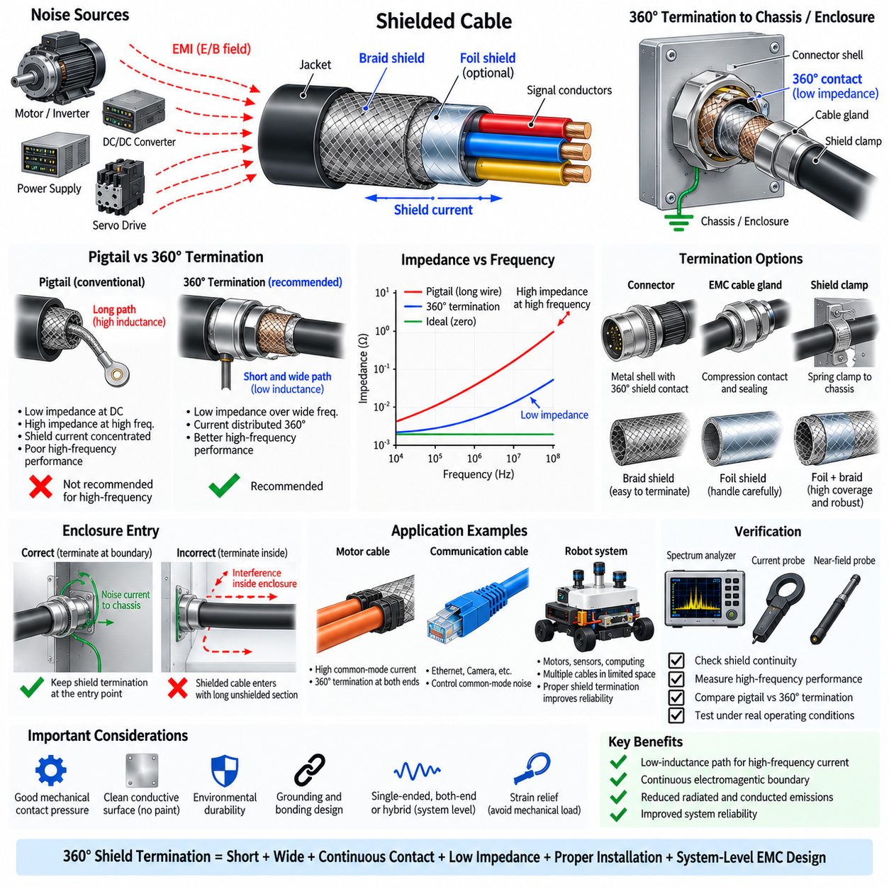
360도 차폐 종단(360-Degree Shield Termination)은 케이블 차폐체(Cable Shield)의 전체 둘레를 도전성 커넥터 셸(Conductive Connector Shell), EMC 케이블 글랜드(EMC Cable Gland), 클램프(Clamp) 또는 인클로저 경계(Enclosure Boundary)에 직접 본딩하는 방법이다. 차폐 전류를 좁은 배선 하나에 집중시키는 피그테일 종단(Pigtail Termination)과 달리, 원주형 종단(Circumferential Termination)은 넓은 접촉 영역에 전류를 분산시킨다. 이를 통해 짧고 낮은 인덕턴스(Low-Inductance)를 갖는 경로가 형성되며, 특히 고주파 전자기 간섭(High-Frequency Electromagnetic Interference)을 제어하는 데 효과적이다.
기본적인 목적은 전자기 전류(Electromagnetic Current)가 케이블에서 장비의 섀시(Chassis) 또는 인클로저(Enclosure)로 이동할 때 차폐 연속성(Shield Continuity)을 유지하는 것이다. 차폐 케이블(Shielded Cable)은 단순히 절연된 배선 묶음이 아니라 분산 전자기 구조(Distributed Electromagnetic Structure)의 일부로 동작한다. 차폐체가 인클로저에 도달하면 전류는 큰 임피던스 변화나 긴 비차폐 구간(Unshielded Region)을 거치지 않고 도전성 경계로 자연스럽게 전달되어야 한다.
주파수가 높아질수록 종단 임피던스(Termination Impedance)는 더욱 중요해진다. 일반적인 피그테일은 매우 낮은 직류 저항(DC Resistance)을 가질 수 있지만, 피그테일의 인덕턴스는 고주파에서 상당한 임피던스를 발생시킨다. 유도성 리액턴스(Inductive Reactance)는 주파수와 함께 증가하므로 인버터(Inverter), 컨버터(Converter), 모터(Motor), 고속 전자장치에서 발생하는 빠른 공통 모드 전류(Common-Mode Current)는 피그테일 양단에 상당한 전압을 발생시킬 수 있다. 원주형 연결은 전류 경로를 짧고 넓게 만들어 이러한 유도성 불연속(Inductive Discontinuity)을 최소화한다.
360도라는 표현은 케이블 차폐체의 사실상 전체 둘레에 걸쳐 전기적 접촉(Electrical Contact)을 형성한다는 의미이다. 차폐체를 도전성 커넥터 백셸(Conductive Connector Backshell)에 압착하거나 금속 글랜드(Metallic Gland)에 고정하거나 전용 EMC 클램프(EMC Clamp)를 통해 본딩할 수 있다. 목적은 단순히 케이블 둘레에 기계적인 접촉을 만드는 것이 아니라 시스템의 EMC 요구 주파수 범위에서 충분히 낮은 임피던스를 갖는 연속적인 전기 인터페이스(Electrical Interface)를 형성하는 것이다.
360도 종단의 장점은 전류 분포(Current Distribution)를 통해 이해할 수 있다. 피그테일 연결에서는 케이블 전체 둘레에 분포된 차폐 전류가 섀시에 도달하기 전에 하나의 좁은 도체로 집중되어야 한다. 이러한 집중은 전류 밀도(Current Density), 인덕턴스, 국부 전압(Local Voltage)을 증가시킨다. 반면 원주형 종단에서는 전류가 차폐체에서 주변 도전성 구조로 방사상으로 전달될 수 있으므로 고주파 공통 모드 전류가 경험하는 기하학적 불연속을 크게 줄일 수 있다.
인클로저 인입 지점(Enclosure Entry Point)은 일반적으로 360도 종단을 적용하기에 가장 적합한 위치이다. 케이블 차폐체 외부를 따라 이동하는 간섭 전류(Interference Current)는 케이블이 전자기적 경계(Electromagnetic Boundary)를 통과하는 즉시 섀시로 우회되어야 한다. 케이블이 인클로저 내부로 들어간 후 일정 거리를 지나서 차폐체가 본딩되면 내부의 차폐 구간에서 잡음이 방사되거나 용량성 및 유도성 결합(Capacitive and Inductive Coupling)을 통해 민감한 전자장치에 간섭을 전달할 수 있다.
커넥터 아키텍처(Connector Architecture)는 이러한 차폐 개념을 지원해야 한다. 금속 커넥터 셸(Metallic Connector Shell)은 양쪽 결합부가 도전성 접촉을 유지할 경우 케이블 차폐체와 장비 인클로저 사이에 연속적인 전환 경로를 제공할 수 있다. 커넥터 장착 인터페이스는 셸을 낮은 임피던스로 섀시에 직접 본딩해야 한다. 커넥터 셸의 차폐 연결을 긴 PCB 패턴이나 가는 접지 배선을 통해 전달하면 원주형 종단이 제공하는 고주파 성능의 상당 부분을 잃게 된다.
EMC 케이블 글랜드(EMC Cable Gland)는 360도 종단을 구현하는 또 다른 실용적인 방법이다. 케이블 재킷(Cable Jacket)의 일부를 적절히 제거하여 편조체(Braid) 또는 도전성 차폐체가 글랜드 내부의 스프링(Spring), 압축 구조(Compression Element), 도전성 링(Conductive Ring)과 접촉하도록 한다. 글랜드를 조이면 원주 방향의 전기적 접촉이 형성되는 동시에 기계적 고정과 환경 밀봉(Environmental Sealing)이 제공된다. 따라서 적절한 글랜드는 인클로저 경계에서 스트레인 릴리프(Strain Relief), 침투 보호(Ingress Protection), 저임피던스 차폐 종단을 동시에 제공할 수 있다.
차폐 클램프(Shield Clamp)는 산업 장비와 로봇 플랫폼(Robotic Platform) 내부에서 자주 사용된다. 케이블 차폐체를 짧은 구간만 노출시킨 후 스프링 클램프(Spring Clamp)를 이용하여 도전성 장착판 또는 섀시 레일(Chassis Rail)에 직접 압착한다. 넓은 접촉 영역은 인덕턴스를 감소시키고 편리한 조립 방법을 제공한다. 그러나 장착판 자체가 주 섀시 구조와 낮은 임피던스로 연결되어 있지 않으면 클램프는 단순히 종단 문제를 다른 인터페이스로 이동시키는 것에 불과하다.
편조 차폐(Braid Shield)는 직조된 도전성 구조가 전기적 접촉을 유지하면서 기계적으로 압착될 수 있기 때문에 360도 종단에 특히 적합하다. 일반적으로 편조체는 연결을 형성하는 데 필요한 최소한의 길이만 노출하는 것이 바람직하다. 지나치게 긴 노출 구간은 환경 보호 성능을 저하시키고 원하지 않는 전자기적 불연속을 만들 수 있다. 외부 재킷과 스트레인 릴리프 구조는 케이블 움직임이 차폐 본딩(Shield Bond)에 반복적인 기계적 하중을 전달하지 않도록 해야 한다.
포일 차폐(Foil Shield)는 얇은 금속 포일이 기계적 압축 과정에서 찢어지거나 연속성을 잃을 수 있기 때문에 더욱 주의해야 한다. 일부 케이블 및 커넥터 시스템은 포일을 위한 특수 원주형 종단 구조를 제공하며, 포일-편조 복합 차폐(Foil-and-Braid Combination Shield)는 편조체를 주요 기계적 종단 인터페이스로 사용한다. 이를 통해 포일은 높은 피복률(High Coverage)을 제공하고 편조체는 커넥터 또는 섀시에 견고한 저임피던스 접촉을 제공할 수 있다.
표면 상태(Surface Condition)는 성공적인 원주형 본딩에 매우 중요하다. 도장(Paint), 양극 산화층(Anodized Layer), 산화(Oxidation), 부식(Corrosion), 오염(Contamination), 비도전성 코팅(Nonconductive Coating)은 기계적으로 견고하게 조립되어 있더라도 상당한 접촉 임피던스(Contact Impedance)를 발생시킬 수 있다. 접촉 영역에는 도전성 도금(Conductive Plating), 절연 마감의 선택적 제거, 적절한 표면 처리(Surface Preparation), 도전성 개스킷(Conductive Gasket)이 필요할 수 있다. 초기 전도성을 개선하는 과정이 장기적인 신뢰성 문제를 만들지 않도록 부식 방지 대책도 함께 고려해야 한다.
기계적 접촉 압력(Mechanical Contact Pressure) 역시 성능에 영향을 미친다. 접촉 압력이 부족하면 간헐적인 접촉점이 형성되거나 진동 환경에서 임피던스가 증가할 수 있으며, 지나치게 높은 압력은 편조체, 포일 또는 커넥터 부품을 손상시킬 수 있다. 스프링 구조(Spring Structure)는 치수 공차, 열팽창(Thermal Expansion), 진동, 노화(Aging)가 발생하더라도 접촉력을 유지할 수 있어 유용하다. 따라서 신뢰성 높은 360도 종단에서는 기계 설계와 EMC 설계가 밀접하게 연계된다.
360도 종단이 모든 케이블 차폐체를 반드시 양쪽 끝에서 본딩해야 한다는 의미는 아니다. 원주형 종단은 연결의 기하학적 구조(Connection Geometry)를 의미하는 반면, 단일단 종단(Single-Ended Termination) 또는 양단 종단(Both-End Termination)은 시스템 수준의 접지 전략(System-Level Grounding Strategy)을 의미한다. 케이블은 주파수, 접지 전위차(Ground Potential Difference), 인터페이스 요구사항, 공통 모드 전류 특성에 따라 한쪽 끝에서만, 양쪽 끝에서 모두, 또는 하이브리드 구성(Hybrid Arrangement)의 일부로 360도 연결을 적용할 수 있다.
고주파 EMC에서는 양단 원주형 종단(Both-End Circumferential Termination)이 매우 효과적인 경우가 많다. 차폐체가 양쪽 장비 경계의 도전성 구조와 연속적으로 통합되기 때문이다. 공통 모드 전류는 큰 차폐 전압을 발생시키는 대신 제어된 섀시 경로를 통해 귀환할 수 있다. 그러나 섀시 구조 사이에 저주파 전위차가 존재하면 순환 전류(Circulating Current)가 발생할 수 있으므로 접지, 본딩, 등전위 설계(Equipotential Design), 안전 요구조건을 함께 평가해야 한다.
모터 드라이브 시스템(Motor-Drive System)은 PWM 인버터 스위칭이 빠른 전압 천이와 상당한 공통 모드 전류를 발생시키기 때문에 중요한 적용 사례이다. 모터 케이블 차폐체를 양쪽 끝에서 원주형으로 본딩하면 모터 하우징(Motor Housing)과 인버터 인클로저(Inverter Enclosure) 사이에 제어된 귀환 경로를 제공할 수 있다. 이러한 연결을 긴 피그테일로 대체하면 고주파 임피던스가 증가하여 차폐 전압이 상승하고 전도성 또는 방사성 전자기 방출(Conducted or Radiated Electromagnetic Emission)이 증가할 수 있다.
고속 통신 시스템(High-Speed Communication System) 역시 360도 차폐 종단의 이점을 얻을 수 있다. 이더넷(Ethernet), 카메라 인터페이스(Camera Interface), 산업용 네트워크(Industrial Network), 기타 차동 링크(Differential Link)는 신호 쌍이 적절하게 평형을 이루더라도 공통 모드 간섭의 영향을 받을 수 있다. 연속적인 차폐체와 커넥터 셸 구조는 외부 전자기장을 차단하고 공통 모드 전류를 제어할 수 있다. 그러나 종단은 해당 통신 인터페이스에 규정된 절연(Isolation) 및 임피던스 아키텍처를 유지해야 한다.
로봇 시스템(Robotic System)은 모터, 서보 드라이브(Servo Drive), 배터리 케이블, 컨버터, 컴퓨팅 플랫폼(Computing Platform), 카메라, 라이다(LiDAR), 엔코더(Encoder), 통신 네트워크가 제한된 공간에 함께 존재하기 때문에 원주형 종단의 가치가 특히 크다. 적절한 종단이 없으면 고주파 잡음 전류가 케이블 차폐체와 기계 구조를 따라 넓게 확산될 수 있다. 인클로저 경계에서 의도적으로 차폐체-섀시 전환점(Shield-to-Chassis Transfer Point)을 형성하면 잡음이 많은 전력 영역과 민감한 인지 및 컴퓨팅 영역을 효과적으로 분리할 수 있다.
설치 품질(Installation Quality)은 이론적으로 올바른 설계가 실제로 의도한 성능을 발휘하는지를 결정할 수 있다. 차폐체를 과도하게 풀거나, 하나의 배선처럼 꼬거나, 종단 전에 긴 비차폐 구간을 만들어서는 안 된다. 커넥터 셸, 클램프, 글랜드, 섀시 표면은 물리적으로 짧은 전자기적 전환(Electromagnetic Transition)을 형성해야 한다. 종단 이후의 케이블 라우팅도 차폐 전류 경로가 민감한 배선이나 PCB 영역에 직접 결합되지 않도록 설계해야 한다.
검증(Verification)은 단순한 차폐 연속성 확인 이상으로 수행해야 한다. 멀티미터(Multimeter)는 차폐체가 전기적으로 연결되어 있는지를 확인할 수 있지만 수십 또는 수백 MHz에서 연결이 낮은 임피던스를 유지하는지는 판단할 수 없다. 전류 프로브(Current Probe), 근접장 프로브(Near-Field Probe), 스펙트럼 분석기(Spectrum Analyzer), 임피던스 측정(Impedance Measurement), 전도 방출 시험(Conducted-Emission Test), 방사 방출 시험(Radiated-Emission Test)을 통해 일반적인 저항 측정에서는 확인되지 않는 고주파 종단 문제를 찾아낼 수 있다.
개발 단계에서는 비교 시험(Comparative Testing)이 특히 유용하다. 엔지니어는 피그테일 구성에서 공통 모드 전류 또는 방사 방출을 측정한 다음 다른 조건을 동일하게 유지하면서 360도 종단으로 변경하여 시험을 반복할 수 있다. 이러한 차이를 통해 종단 인덕턴스가 지배적인 결합 메커니즘(Coupling Mechanism)인지 판단할 수 있다. 시험은 정적인 조건만이 아니라 실제 모터 스위칭, 컨버터 부하, 통신 트래픽(Communication Traffic), 센서 동작 조건에서 수행해야 한다.
이동형 및 산업용 로봇에서는 환경 및 수명 검증(Environmental and Lifetime Validation)도 필요하다. 진동, 반복적인 케이블 움직임, 열 사이클링(Thermal Cycling), 습도, 먼지, 화학물질, 부식은 시간이 지나면서 차폐 인터페이스를 점진적으로 열화시킬 수 있다. 스트레인 릴리프는 전기적 접촉부를 기계적인 케이블 하중으로부터 분리해야 하며, 재료와 도금은 예상 사용 수명 동안 상호 호환성을 유지해야 한다. 커넥터나 클램프의 열화 가능성이 높은 가혹 환경에서는 주기적인 검사가 필요할 수 있다.
효과적인 360도 차폐 종단은 원주 방향의 전기적 접촉, 최소 연결 길이, 넓은 도전성 면적, 낮은 접촉 임피던스, 신뢰성 높은 섀시 본딩, 적절한 커넥터 또는 글랜드 구조, 기계적 내구성(Mechanical Durability)을 통합한다. 가장 중요한 장점은 고주파 차폐 전류를 위한 낮은 인덕턴스 경로를 유지함으로써 케이블 차폐체와 인클로저가 보다 연속적인 전자기 경계(Continuous Electromagnetic Boundary)로 동작하도록 한다는 것이다.
로봇, 자율이동로봇(AMR), 매니퓰레이터(Manipulator), 무인항공기(UAV), 기타 피지컬 AI(Physical AI) 플랫폼에서 360도 종단은 케이블 차폐, 인클로저 설계, 접지, 본딩, 필터링(Filtering), 라우팅(Routing), 잡음원 제어(Source Control)와 통합되어야 한다. 이는 단순한 커넥터 세부 설계가 아니라 중요한 시스템 수준 EMC 기술(System-Level EMC Technique)이다. 올바르게 구현하면 고주파 간섭 전류가 보호 영역 내부로 침투하는 것을 방지하고 센싱(Sensing), 통신(Communication), 컴퓨팅(Computing), 제어(Control)의 신뢰성을 향상시킬 수 있다.

